附件2：用户操作手册

按照业务流程前后顺序，网盘应用涉及ECP平台端操作，投标工具端操作，下载机端操作以及解密服务器操作。
对于商务超过30MB、技术超过60MB且小于1GB的投标文件，应视为大文件并使用新版离线投标工具U+V1.0.0.8版本，将大文件提交至网盘系统。

（1）加密提交阶段(投标工具)
选择分标或分包：勾选同一分标下商务或技术文件的单个或多个分包，点击“大文件加密提交”按钮。选择需要提交的大文件，工具将跳转至任务列表，启动加密任务。与普通文件的编辑方式相同，大文件不支持跨类型加密、提交，如商务与技术大文件均需大文件提交，请依次分别进行。加密完成后，在原文件目录下会生成加密后的文件，提交阶段需提交此文件至网盘系统。
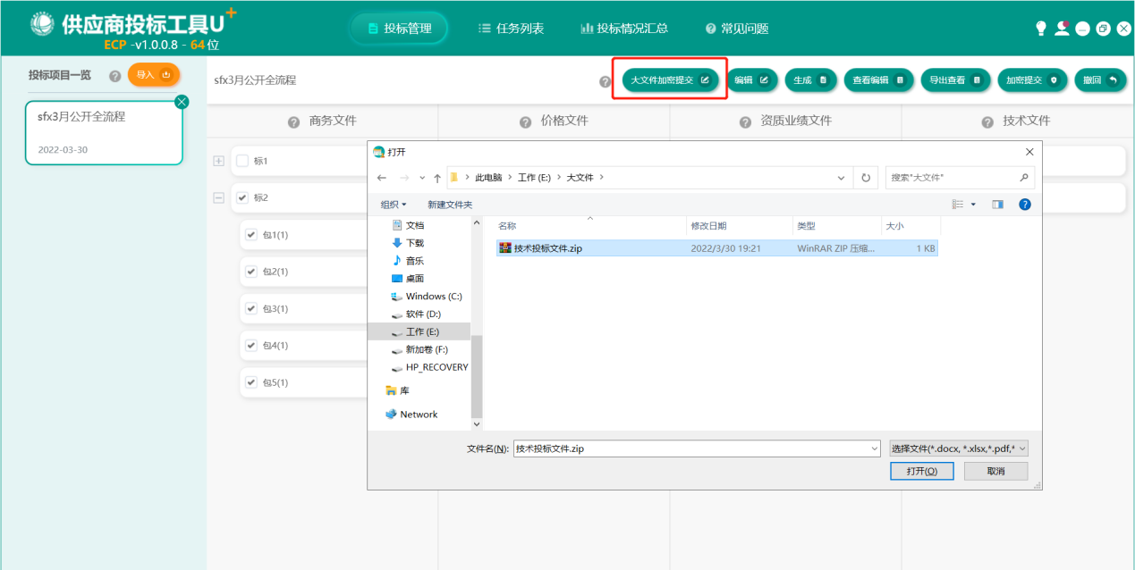

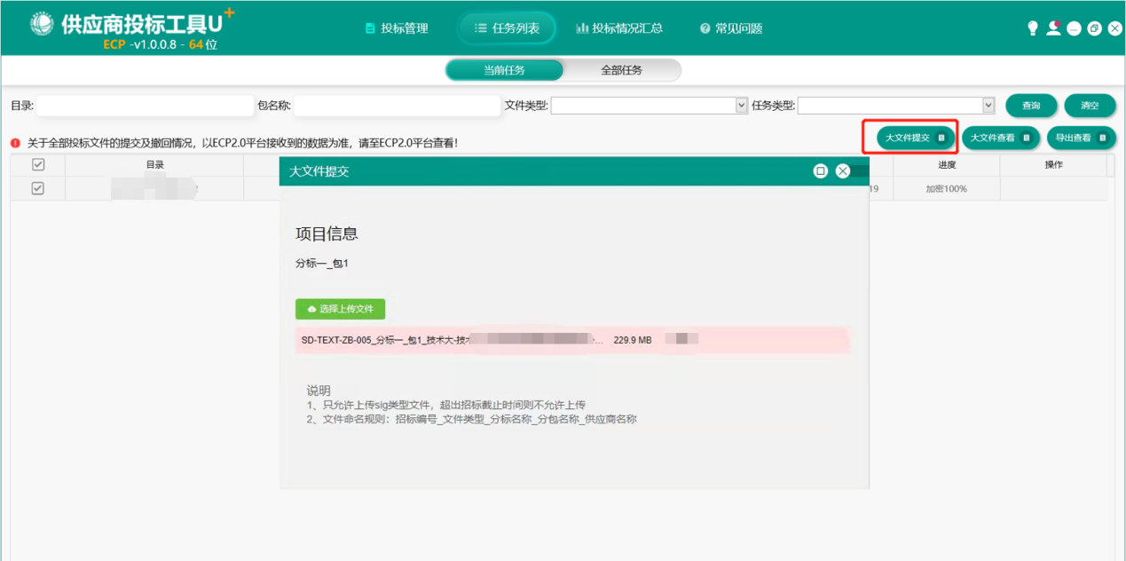
（2）文件上传阶段(投标工具)
加密进度达到100%后，点击大文件提交，在弹窗内点击“选择文件上传”按钮，选择第1步加密完成的文件，文件类型为.sig。文件越大加密时间可能会越长，请耐心等待。选择完毕后将进行上传，上传进度到达100%后即可关闭弹窗。

（3）文件管理查看(投标工具)
进入“投标情况汇总”页签，可查看大文件上传状态为“已提交”。勾选分包，点击“大文件撤回”后，工具端弹出登录框，完成登录后，即可完成大文件的撤回操作，撤回后可重新进行大文件的加密及提交。
*注意事项：大文件提交功能需使用供应商投标工具U+V1.0.0.8版本，并搭配签章工具10.0.3.60版本使用，二者位数（32或64位）须保持一致，否则会出现大文件加密失败的情况。如供应商投标工具U+V1.0.0.8安装后无法启动，请至ECP首页下载VC++2019运行库并安装后尝试。
大文件的文件上传速率受本地网络环境影响，因此需充分预留上传时间，保证在开标前上传完毕，顺利完成大文件的投标。

（4）投标阶段（ECP）
供应商可进入“投标\应答文件上传情况统计”菜单，查看大文件上传情况。


